שגיאות וטיפול בתוצאות הניסיוניות
לא ניתן לבצע מדידה כלשהי כך שתהיה חסרת שגיאה לחלוטין. מטרתנו היא להקטין שגיאות אלו עד כמה שניתן. אי-הוודאות במדידה קיימת תמיד ולכן אין דרך לדעת את הערך האמיתי של מדד כלשהו. הערך של שגיאה במדידה לעומת זאת ניתן לחישוב. ניתן לקבוע במידה מסוימת של בטחון גבולות אשר בתוכם נמצא הערך האמיתי. לא קל להעריך אמינות של מידע ניסיוני אבל חייבים לעשות הערכות כאלה מאחר ואין משמעות לערך ניסיוני ללא הערכת האמינות של המדידה. להלן כמה מושגים בסיסיים הנוגעים בטיפול ורישום נכון של תוצאות ניסיוניות.
- דיוק (accuracy) והדירות (precision)
במהלך העבודה במעבדה לכימיה תשתמש במספר כלים כגון: ביורטה, משורה,
מד-חום ומאזניים. בכל פעם שאתה מתכנן בצוע מדידה עליך להשתמש בציוד שיאפשר לך לבצעה במידה סבירה של דיוק. הציוד שבו תבחר, תלוי בדיוק הנדרש וב"רגישות" של המכשור המצוי במעבדה. אם למשל, ברצונך לשקול 10 מ"ג של חמר כימי (או 2.000 גר') עליך להשתמש במאזניים אנליטיים שרגישותם הנה בתחום 0.1± מ"ג. כמובן שלא תוכל להשתמש במאזניים רגילים שרגישותם רק
0.05 גר'. באופן כללי, מכשיר המדידה הפשוט ביותר שהנו בעל הדיוק והרגישות הדרושים הוא זה שצריך להשתמש בו.
לעומת זאת, כאשר עליך לשקול כ- 125 גר' של חמר מסוים עדיף להשתמש במאזניים רגילים (או חצי אנליטיים) שהשקילה בעזרתם מהירה וקלה מן השקילה במאזניים אנליטיים). תוצאות המדידות תלויות במגבלות של המכשירים ובכל מדידה קיימת שגיאה (לדוגמה 0.1± מ"ג במאזניים האנליטיים) נובעת ממגבלות אלו. "שגיאה" מסוג אחר מקורה בשימוש בלתי נכון במכשור כגון, קריאה לא נכונה במאזניים האנליטיים.
ההדירות של התוצאות מבטאת את ההבדלים בין מדידות חוזרות הנעשות באותה דרך.
הדיוק של התוצאות מבוטאת בהבדל בין הערך המתקבל ע"י ממוצע אריתמטי של המדידות ובין הערך ה"אמיתי".
מאחר ובדרך כלל אינך יודע את הערך ה"אמיתי" (או ה"מצופה") תבטא ההדירות
(precision) של מדידותיך, דהיינו התחום שמבוטא ע"י ההפרש בין התוצאה הגבוהה ביותר לבין התוצאה הנמוכה ביותר את טיב עבודתך.
"תחום צר" מעיד על מדידות מהימנות יותר מאשר "תחום רחב", אולם יש לזכור כי הדירות טובה אינה מבטיחה דיוק טוב.

דיוק והדירות
דיוק (accuracy) מדידה מהווה מדד לקרבת התוצאה לערך "נכון", "אמיתי" או "מקובל" עבור הגודל הנדון.
הדירות (precision) של סדרת מדידות מראה מה מידת הקרבה בין המדידות המשתייכות לאותה סדרה.
הציור הבא ממחיש חזותית את שני המושגים הנ"ל (ציור מס' 1)
ציור מס' 1
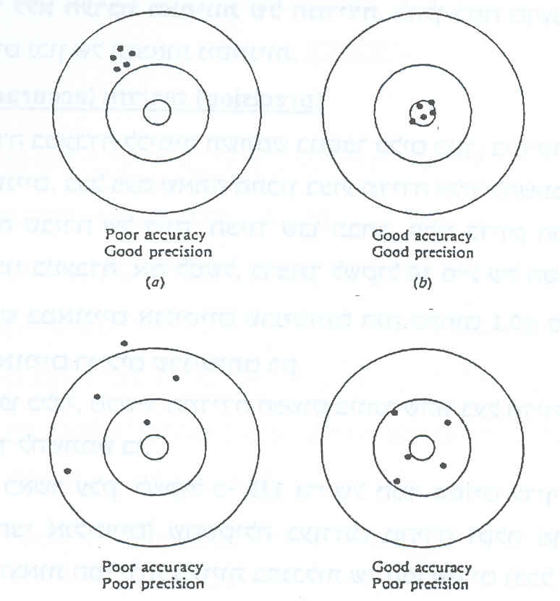
- שגיאות מדידה

קיימים שני טיפוסי שגיאות: שגיאות שיטתיות ושגיאות אקראיות (systematic and random errors).

עבור הפונקציה $y=f_{(x_{1},x_{2})}$ הנוסחה לשגיאה שיטתית (e_{y}) היא:
$$e_{y}=e_{x_{1}}\frac{∂y}{∂x_{1}}+e_{x_{2}}\frac{∂y}{∂x_{2}}\text{.}\text{.}\text{.}\text{.}\text{.}\text{.}$$
הנוסחה עבור שגיאה אקראית לאותה פונקציה:
$$e_{y}=\left\{e_{x_{1}}^{2}{\left(\frac{∂y}{∂x_{1}}\right)}^{2}+e_{x_{2}}^{2}{\left(\frac{∂y}{∂x_{2}}\right)}^{2}+\text{.}\text{.}\text{.}\text{.}\text{.}\text{.}\right\}$$

שגיאות שיטתיות יכולות לנבוע מכיול לא נכון של המכשירים, ממכשיר שאינו בנוי כהלכה או משמוש בשיטה שאינה מתאימה לבעיה. שגיאות כאלו משפיעות על כל המדידות באותה דרך וכך התוצאות יכולות להיות הדירות אך בלתי מדויקות.

שגיאות אקראיות נובעות מהקושי בחזרה על תהליך המדידה. ניסיון ומומחיות יכולים להקטין שגיאות אקראיות אך אי-אפשר לבטלן לחלוטין.

- ספרות משמעותיות
כאשר שואלים אתכם, מה הגובה שלכם, אפשר לתת תשובה בכמה דרכים. תשובה רגילה היא לדוגמה, 174 ס”מ. מה התשובה הזאת אומרת? שהגובה שלכם הוא בין 173.5 ל- 174.4 ס”מ - שני המספרים הללו נותנים אחרי עיגול 174. זאת אומרת שבתשובה "174" רק שתי הספרות הראשונות הן וודאיות. לגבי מספר זה ניתן לומר כי הוא נתון בשלוש ספרות משמעותיות. אם על אותה שאלה הייתם עונים
"174.0", תשובה זאת הייתה מגבילה אותנו לתחום בין 173.95 ל- 174.04. כאן אי-הוודאות היא בספרה רביעית ולגבי מספר "174.0" ניתן לומר כי הוא נתון בארבע ספרות משמעותיות. במדע חשוב מאוד להקפיד על רישום נכון של מספרים. נביא
לדוגמה קטע מתוך דו"ח מעבדה משנים קודמות: "לקחתי לטיטרציה 5 מ”ל של נעלם..". מה זה אומר? הסטודנט לקח 4.56 מ”ל או 5.44 מ”ל? או אולי 5.00 מ”ל? אין לדעת...
במעבדות שלנו הדרישה היא רישום של מינימום שלוש ספרות משמעותיות, מה שנותן שגיאה מקסימאלית של 1.0% בתוצאה. למשל תוצאת הטיטרציה כמצויר בציור 1.א תירשם כך: 0.05 ± 7.5 מ"ל ואילו במקרה כמו ב-1.ב התוצאה תירשם: 0.05 ± 7.65 מ"ל. במקרה ראשון רואים שתחתית של מניסקוס נמצאת בדיוק על קו של השנתה ואילו במקרה שני – בין שתי השנתות.

1. אם הפעולה המתמטית כוללת כפל או חילוק (או שניהם ביחד), עגל את התוצאה למספר הספרות המשמעותיות שבגודל הפחות מדויק מאלו המשתתפים בחישוב. לדוגמה:
(מחושב ע"י מחשבון, 8 ספרות)
יש לעגל ל- 3 ספרות משמעותיות (כי במכנה יש רק 3 ספרות משמעותיות, האפס לפני הנקודה העשרונית אינו נחשב) והתוצאה לכן 5.05.
2. אם הפעולה כוללת רק חיבור וחיסור (או שניהם כאחד) עגל כל מספר למקום העשרוני של הגודל הפחות מדויק וסכם:
156.4 = 10.327 + 40.1 + 68.34 + 21.2 + 16.5

כמובן, אם השתמשתם במקום אחד בחישוב שלכם בפחות מ-3 ספרות משמעותיות, אין שום משמעות לתת תשובה סופית ביותר מ-3 ספרות.

- שגיאה במדידה בודדת
בעולם המדע האמיתי אף פעם לא מסתמכים על תוצאה של מדידה בודדת. אבל במעבדה שלנו יתכנו מקרים בהם לא תהיה לנו ברירה אחרת. כיצד מטפלים במקרים כאלה? יש להשתמש בנוסחה עבור שגיאות אקראיות (טבלה מס' 1). דוגמאות של חישובי שגיאה לפונקציות שונות נמצאות בספרות [6,7].
טבלה מס' 1

Experimental Error. Summary of rules for propagation of uncertainty

Uncertainty^{b} | Functionª | Uncertainty | Function
$${\%e}_{y}=a{\%e}_{x}$$ | $$y=x^{a}$$ | $$e_{y}=\sqrt{e_{x_{1}}^{2}+e_{x_{2}}^{2}}$$ | $$y=x_{1}+x_{2}$$
$$e_{y}=\frac{1}{\text{ln}\text{ 10 x}}\frac{e_{x}}{x}≈0\text{.}\text{43429}\frac{e_{x}}{x}$$ | $$y=\text{log}x$$ | $$e_{y}=\sqrt{e_{x_{1}}^{2}+e_{x_{2}}^{2}}$$ | $$y=x_{1}−x_{2}$$
$$e_{y}=\frac{e_{x}}{x}$$ | $$y=\text{ln x}$$ | $${\%e}_{y}=\sqrt{{\%e}_{x_{1}}^{2}+{\%e}_{x_{2}}^{2}}$$ | $$y=x_{1}⋅x_{2}$$
$$\frac{e_{y}}{y}=(\text{ln}\text{ 10})e_{x}≈2\text{.}\text{3026}e_{x}$$ | $$y={\text{10}}^{x}$$ | $${\%e}_{y}=\sqrt{{\%e}_{x_{1}}^{2}+{\%e}_{x_{2}}^{2}}$$ | $$y=\frac{x_{1}}{x_{2}}$$
$$\frac{e_{y}}{y}=e_{x}$$ | $$y=e^{x}$$

x represents a variable and a represents a constant that has no uncertainty.
  - $\frac{e_{x}}{x}$ is the relative error in x and %e_{x} is 100 $\frac{e_{x}}{x}$.
ה. שגיאה בסדרה של מדידות

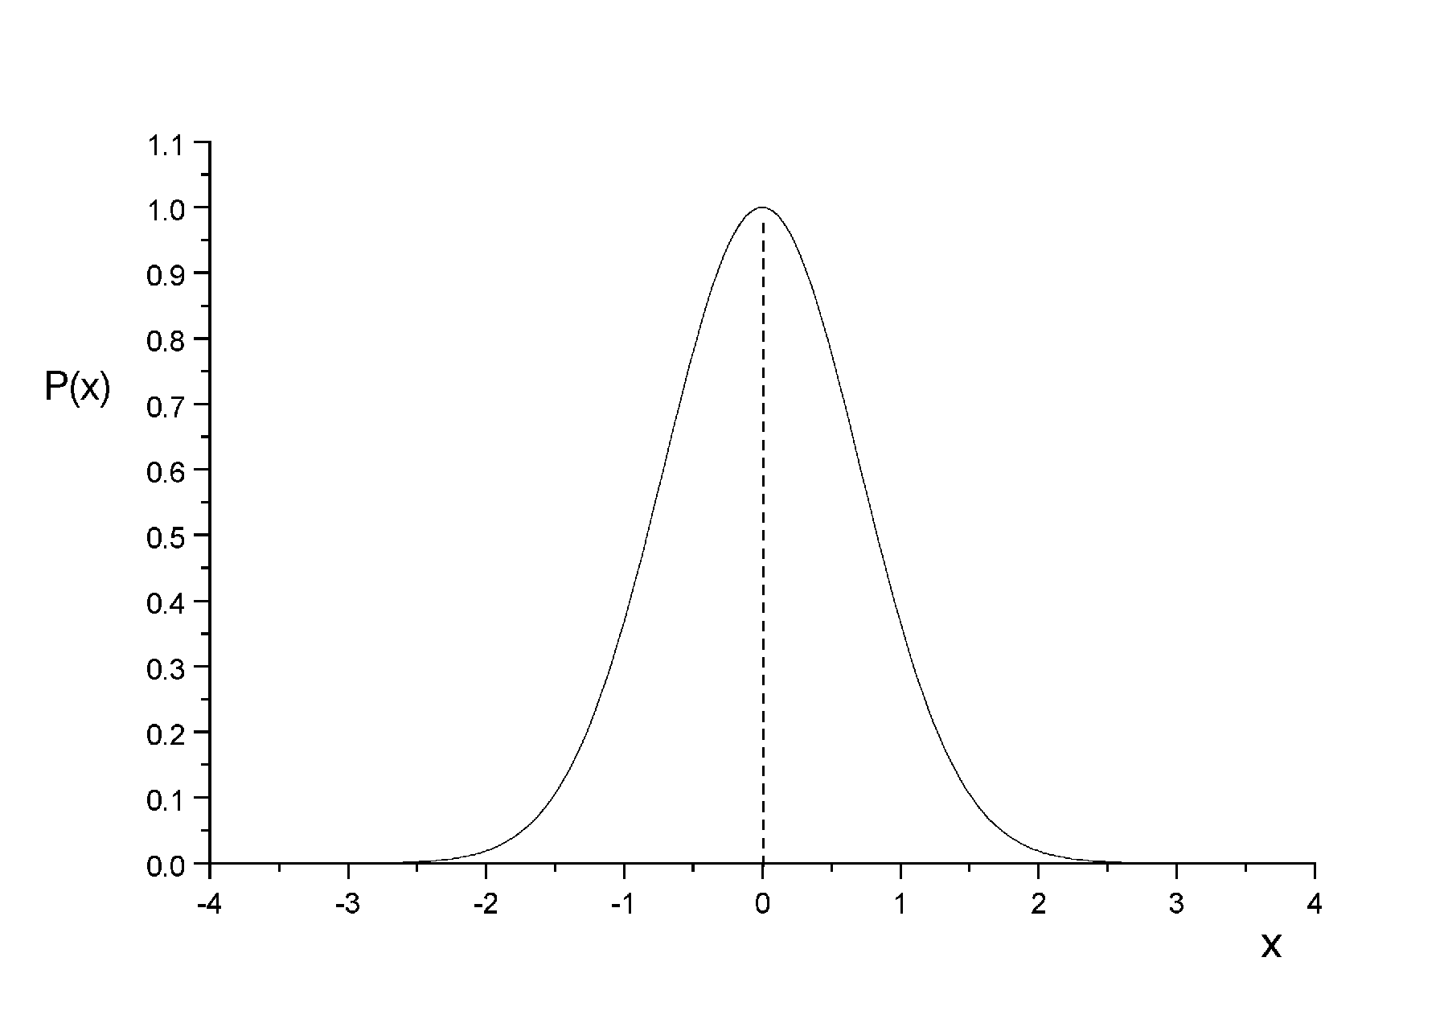הוברר שאם נבצע מדידה מסוימת מספר אין סופי של פעמים (בלי שגיאות שיטתיות) יפולגו התוצאות על פי עקום השגיאות של גאוס (“Gauss”) שתיאורו הגרפי נתון בציור 1.

$\overline{x}$
ציור 1

x היא תוצאת המדידה ואילו p(x)dx היא ההסתברות להופעת התוצאה בתחום
(x, x+dx) ע"י מדידה אחת בלבד. העקום הסימטרי מסביב לערך הממוצע $\overset{−}{x}$ ושואף אסימפטוטית לאפס עם גדול/קטון x ביחס ל- $\overset{−}{x}$.

רוב המדידות הנערכות במעבדה הן כאמור מדידות עקיפות, כלומר, ערכו של הגודל המבוקש מחושב (באמצעות נוסחה מתאימה) מתוך ערכיהם המשוערים של הגדלים שנמדדו במישרין. השגיאה הצפויה בתוצאה הסופית (והכוללת הן את השגיאות האקראיות והן את השיטתיות), תלויה בשגיאות האפשריות בכל אחת מהמדידות האינדבדואליות, של הגדלים השונים. בתנאי שהחוקר ביצע את הניסוי בצורה מדויקת.
כאשר מבצעים כמה פעמים את אותה המדידה (שלוש פעמים ויותר), ניתן לעשות עבוד סטטיסטי של התוצאות. דרך מקובלת לכך היא חישוב סטית תקן. סטית תקן מבטאת הדירות של התוצאות כלומר מראה עד כמה תוצאות של מדידות שונות קרובות זו לזו. נוסחה מקובלת לחישוב סטית תקן היא
(3) $σ=\sqrt{\frac{\sum_{i=1}^{N}{(x_{i}−x_{a})^{2}}}{N−1}}$
כאשר σ הוא סטית תקן
N - מספר המדידות
x_{i} - תוצאה של מדידה מס' i
x_{a} - תוצאה ממוצעת של המדידות

כמו בסעיף הקודם ניקח דוגמה מעשית. טכנאית הכינה תמיסת נעלם של חומצת חומץ בריכוז 0.0864 מולר. הסטודנטית ביצעה שלוש טיטרציות ותוצאותיהן מובאות בטבלה. יש לחשב סטית תקן, שגיאה יחסית ושגיאה מוחלטת. בונים טבלה הבאה:
טבלה מס' 2
מס' טיטרציה | תוצאת הטיטרציה | תוצאה ממוצעת | x_{i}-x_{a}|| | (x_{i}-x_{a})²
1 | 0.0912 | 0.0895 | 0.0017 | 0.00000289
2 | 0.0899 | 0.0895 | 0.0004 | 0.00000016
3 | 0.0874 | 0.0895 | 0.0021 | 0.00000441
לפי הנוסחה:
$$σ=\sqrt{\frac{\sum_{i=1}^{N}{(x_{i}−x_{a})^{2}}}{N−1}}=\sqrt{\frac{0\text{.}\text{00000289}+0\text{.}\text{00000016}+0\text{.}\text{00000441}}{3−1}}≈0\text{.}\text{00193}M$$

זאת אומרת שהתוצאה הסופית תירשם כך: C = (8.95±0.19)∙10⁻² M
סטית תקן שווה: $σ=0\text{.}\text{00193}M$
שגיאה יחסית שווה: $e_{{}_{R}}=\frac{0\text{.}\text{0895}−0\text{.}\text{0864}}{0\text{.}\text{0864}}×\text{100}\text{\%}=3\text{.}6\text{\%}$
שגיאה מוחלטת שווה: $e_{{}_{A}}=0\text{.}\text{0895}−0\text{.}\text{0864}=0\text{.}\text{0031}M$

ו. שלילה של תוצאה חורגת
כאשר תוצאה כלשהי בסדרה של מדידות חורגת מהשאר, ישנו קריטריון סטטיסטי אשר מאפשר לנו לקבל החלטה האם להתחשב בתוצאה זו או לא. הקריטריון הוא T-test. ערך של T מחושב לפי נוסחה הבאה:
$$T=\frac{x_{n}−x_{a}}{σ}$$
כאשר
σ - סטית תקן (ביטוי(3))

x_{n} - הערך החשוד (החורג)

ערך של Q-test מחושב לפי הנוסחה הבאה:

$$Q=\frac{\left|x_{n}−x_{n−1}\right|}{\left|x_{\text{max}}−x_{\text{min}}\right|}$$
כאשר $x_{n−1}$ - הערך הקרוב ביותר ל $x_{n}$ בגודלו.
$\left|x_{\text{max}}−x_{\text{min}}\right|$ - ההפרש בין הערך הקטן ביותר לגדול ביותר.
בחירה של T-test או Q-test תלויה במספר המדידות (לפי טבלה מס' 3)
טבלה 3
מספר המדידות | T |  |  |  | Q
מספר המדידות | 95% בטחון | 97.5% בטחון | 99% בטחון | 90% בטחון
3 | 1.15 | 1.15 | 1.15 |  | _
4 | 1.46 | 1.48 | 1.49 |  | 0.76
5 | 1.67 | 1.71 | 1.75 |  | 0.64
6 | 1.82 | 1.89 | 1.94 |  | 0.56
7 | 1.94 | 2.02 | 2.10 |  | 0.51
8 | 2.03 | 2.13 | 2.22 |  | 0.47
9 | 2.11 | 2.21 | 2.52 |  | 0.44
10 | 2.18 | 2.29 | 2.41 |  | 0.41

אם ערך T-test או Q-test שקיבלתם לפי חישוב זה גדול יותר מהערך המתאים בטבלה מס' 3 יש לזרוק את התוצאה עם אחוז בטחון מתאים.
נחזור לדוגמה עם חומצת חומץ שבטבלה מס' 2. סטודנטית התלבטה האם להתחשב בתוצאה של טיטרציה מס' 3. נחשב T בשביל מקרה הזה:
$$T=\frac{\left|0\text{.}\text{0874}−0\text{.}\text{0895}\right|}{0\text{.}\text{00193}}=1\text{.}\text{09}$$
ניתן לראות מטבלה ש- 1.09<1.15 ולכן אפשר להתחשב בו.
דוגמאות חישובי שגיאות, T-test, Q-test מומלץ לקרוא בספרות [6] – פרקים 3,4,5; ב- [7] פרקים 3,4.

להלן דוגמאות לרשום קריאות במכשירי מדידה שונים במעבדה:
כלים למדידת נפחים

הכלי ספרות לרשום דוגמאות
ביורטה 0.05 מ"ל 24.00; 15.10; 35.65
פיפטת מלוי (העברה) 0.01 מ"ל 25.00; 10.00
פיפטה משונתת 0.05 מ"ל 5.0; 3.1
בקבוק כיול 0.1 מ"ל 50.0; 250.0
משורה 0.5 מ"ל 50; 25
משקלים

מאזניים אנליטיים 0.0001 גר' 5.2000; 17.6853
מאזניים רגילים (או 0.1 גר' 6.0; 25.2
חצי-אנליטיים)
פוטנציאל או pH

פוטנציאל 1 mV 300; 450; 643
- pH 0.01 4.00; 2.70; 7.53
סיכום
כמובן כל הכתוב לעיל - אלו רק כלים אשר עוזרים לנו לטפל בתוצאות ניסיוניות. אבל חשוב מאוד גם להפעיל שיקול דעת. לדוגמה: בביורטה אחת רואים את השנתות טוב יותר מאשר בשניה – אז כמובן שדיוק שלהם יהיה שונה. עוד דוגמה: תוך כדי מדידת pH ה- pH-מטר אינו מתייצב וספרה אחרונה כל הזמן זזה. אז כמובן אין שום משמעות בספרה הזאת. ניתן לתת אין ספור דוגמאות. חשוב לזכור ששגיאה קטנה בתוצאה שאנחנו רושמים בדו"ח מחייבת אותנו לטיב העבודה גבוה. וצמצום של שגיאה ניסיונית ב- 50% לפעמים כרוכה בימים ושבועות של עבודה מאומצת.
ז. תאור גרפי של תוצאות
לעיתים קרובות, הצגת התוצאות בצורה גרפית עדיפה על צורה אחרת משום שבעזרת התיאור הגרפי אפשר למצוא נקודות מקסימום ומינימום, נקודות פיתול. ניתן בעזרת הגרף לבצע: אינטרפולציה, מיצוע, אינטגרציה.
השתמש בתוכנה המתאימה לשרטוט גרפים לצורך השרטוט.

להלן מספר כללים לציור הגרף:

1. ציין באופן ברור את המשתנה המתאים לכל ציר.

2. קנה מידה שיש לרושמו על כל ציר יהיה כזה שלכל נקודה המתוארת בגרף
יהיה קל (ללא צורך בחישוב) לייחס את הערכים המדויקים.

3. קנה מידה צריך להיות כזה שנוכל לייחס לכל נקודה את הקואורדינטות
שלה עם אותו מספר של ספרות משמעותיות שיש לה בתוצאות הניסיוניות.
אין הכרח שלשני הצירים יהיה ותו קנה-מידה.
עדיף שהגרף יתפוס את מרבית שטח הניר והשיפוע של קו ישר יהיה קרוב
ככל האפשר ל- 45⁰.

4. כל נקודה ניסיונית יש להקיף בעיגול, או טוב מזה לשרטט קו או מלבן
בגודל של הסטייה הממוצעת.
5. קבל שגיאות עבור גרף מסויים מתוכנת המחשב.

